武 进 区 洛 阳 镇 水 利 工 程

调 度 方 案

常州市武进区洛阳镇人民政府

2024年4月

目 录

1 概况 1
1.1 地理概况 1
1.2 水系及工程布置 1
1.3 防洪标准 1
1.4 编制目的 2
1.5 编制依据 2
2 工程调度 3
2.1 调度原则 3
2.2 调度方案 4
2.2.1 防洪除涝 4
2.2.2 礼嘉洛阳片活水工程方案 5
2.3 非常措施 5
2.3.1 超标准洪水 5
2.3.2 抗旱应急措施 6
2.3.3 重点防洪对象 10
3 调度管理 10
3.1 调度组织体系 10
3.2 信息报送 11
3.3 值班值守 12
3.4 防汛物资和抢险队伍 12
3.5 附则 13
3.6附件 14
3.6.1 附表 14
3.6.2附图 25

1 概况

1.1 地理概况
洛阳镇隶属于江苏省常州市武进区，是武进区的一个行政镇，地处常州市武进区东南部，紧邻沿江大通道，交通便利，全镇总面积约为68平方公里，人口约为10万人。洛阳镇西邻礼嘉，南接雪堰，北靠遥观，东与无锡市接壤，地势平坦，地理位置优越，气候温和，四季分明，适宜农作物种植和渔业发展。总之，洛阳镇地理位置优越，环境宜人，经济发达，是常州市武进区的一个重要行政镇。（洛阳镇地理位置见附图1）
全镇地形西部为高亢地区，东部为圩区，高亢地区平均地面高程为6.0～7.0m左右，圩区平均地面高程为4.0～5.0m左右。境内现有圩区26个，其中主要的大圩有：黄天联圩、马安大圩、阳湖大圩等。洛阳镇主要圩区现状详见附表1。

1.2 水系及工程布置
洛阳镇全镜内流域性河道有新沟河，南北向穿境而过，另有区域性河道锡溧漕河、小留河、武南河等，全镇共有镇村级河道75条，全长140公里。
洛阳镇根据《武进区洛阳镇水利规划》安排实施了大量的防洪除涝工程，主要集中在圩区、防洪紧迫性高、治理要严的片区。洛阳镇闸站基本情况详见附表 2，洛阳镇主要圩区分布见附图2，洛阳镇水系规划见附图3，洛阳镇防洪分区见附图4，洛阳镇水系及主要防洪工程分布见附图5。

1.3 防洪标准
根据《武进区防洪除涝与骨干水系规划修编》，礼嘉洛阳片防洪标准均为50年一遇。
根据《江苏省武澄锡虞区水利综合规划》及《新沟河延伸拓浚工程初步设计报告》新沟河是流域骨干引排河道，具有流域水资源
配置、水环境改善等作用，也承担区域防洪、供水等任务。新沟河建设远期目标区域防洪标准总体达到50年一遇，除涝标准20年一遇。无锡、常州城市防洪标准为 100～200年一遇，其中中心城区防洪标准全面达到200年一遇；县级城市及重要建制镇防洪标准根据各自防洪规划确定的标准达到50～100年一遇。
综合确定洛阳镇防洪标准为50年一遇，设计洪水位5.6m，排涝标准为20年一遇。

1.4 编制目的
为有效应对洛阳镇区域内涝灾害、江河洪水灾害，最大限度地减少人员伤亡和灾害损失，做到有计划、有准备地防御洪水，为科学合理调度洛阳镇区域防洪工程，保障洛阳镇防洪除涝安全，根据《防洪法》《中华人民共和国水法》《省水利厅办公室关于开展调度方案修编工作的通知》（苏水办汛〔2023〕6号）以及《关于开展镇级水利工程调度方案修编工作的通知》（武防指[2023]22号）等文件规定。在流域、区域调度方案框架下，结合本区域实际情况，编制武进区洛阳镇水利工程调度方案。

1.5 编制依据
（1）《中华人民共和国水法》；
（2）《中华人民共和国防洪法》；
（3）《太湖湖西区水利治理规划》（2019）
（4）《武澄锡虞地区水利综合治理规划》（2019）；
（5）《苏南运河区域洪涝联合调度方案（试行）》；
（6）《新沟河延伸拓浚工程初步设计报告》；
（7）《常州市城市防洪规划报告》（2017年~2023年）；
（8）《武进区防洪节点工程调度方案》；
（9）《武进区防洪除涝与骨干水系规划修编》；
（10）《武进区洛阳镇防洪除涝与水系规划》；
（11）《关于开展镇级水利工程调度方案修编工作的通知》（武防指[2023]22号）。

2 工程调度

2.1 调度原则
1. 综合考虑水资源情况：根据洛阳镇各区域的水资源状况，包括水源、水量、水质、水位等因素，综合分析，确保水利工程的调度合理、高效。
2. 水资源优先配置：根据洛阳镇各区域的水需求和用水用途，合理配置水资源，确保水利工程的供水能满足各项需要，并且优先满足生态环境的水需求，保障水资源可持续利用。
3. 适应气候变化：考虑气候变化对水利工程的影响，及时调整调度策略，确保工程的灵活性和适应能力，提高工程的应对气候变化的能力。
4. 强化防洪调度：平原圩区常常面临洪水威胁，调度工作应根据洪水预警和排洪能力，合理安排水利工程的调度，有效减轻洪水灾害的影响。
5. 维护生态环境：调度工作应注重保护和恢复平原圩区的生态环境，合理调控水位，维持湿地生态系统的平衡，保护水生态环境的可持续发展。
6. 加强信息化管理：利用现代信息技术，逐步建立和完善水利工程调度管理系统，实现自动化调度、监测和预警，提高调度工作的效率和准确性。
7. 统一指挥保安全：根据气象及水文预报数据，当区域发生标准以内洪水时，及时启用防洪工程，确保防洪安全。遭遇超标准洪水，防洪排涝工程调度统一服从流域、上级部门调度。

2.2 调度方案

2.2.1 防洪除涝
结合水利规划及洛阳镇地形特点将整个洛阳镇划分为五个防洪分区：黄天联圩片区（洛阳镇区域）、马安河北联圩片区（洛阳镇区域）、半高地片区、马安河南联圩片区、戴溪圩片区。
黄天联圩片区（洛阳镇区域），该区域位于武南路（武南河延伸段）以北、武进港以西、小留河以东。面积4.58km²。
马安河北联圩片区（洛阳镇区域），该区域位于武进港以东、马安河以北，面积5.20km²。
半高地片区位于武进港以西、武南河以南、政平大河以北，面积27.34km²。地面高程介于3.6～7.5m 之间，平均5.4m左右。
马安河南联圩片区，该区域位于武进港以东、马安河以北、锡溧漕河以南，面积16.33 km²。最低地面高程3.4m，最高6.0m，平均 4.6m。
戴溪圩片区位于武进港以东、锡溧漕河以南、东大河以西，面积2.32km²。平均地面高程4.6m。
其他小圩区控制水位为 3.8m，有条件预降水位 3.5m，警戒水位 4.5m。根据区域警戒水位和降雨趋势，通过合理安排防洪工程启用顺序和规模，尽最大可能保障区域内防洪安全。小洪水期间调度要兼顾水环境安全等方面，大洪水或者超标准洪水统一服从上级部门指挥调度。各防洪分区控制水位见附表3，洛阳闸站工程在特征水位下运行情况见附表4。

2.2.2 礼嘉洛阳片活水工程方案
活水标准：河道分布特征、两岸排污状态、水质提升需求（水质改善或透明度要求）不 同，河道流速需求都存在差异。 考虑周边地参考周边地区活水经验，综合水质提升效果（污染指标下降）、感观需求（透明度）和换水效率，初拟引调水期间城区河道适宜流速控制在 10~15cm/s 左右，具体流速控制可在调水实践中视水质改善动态调整。
规划在武进港沿线虎臣河、政平大河河口增设活水泵站，提升片区水体流动性，增强局部活水效益。经数模分析，虎臣河、政平大河等泵站规模分别为 3m³ /s和 5m³ /s 时，河道流速适宜，基本为 12~14cm/s。礼嘉洛阳片调水引流详见附图6。

2.3 非常措施

2.3.1 超标准洪水
超标准洪水是指洪水水位超过历史最高水位，并且超过了预定的防洪标准。在面临超标准洪水时，政府和相关部门需要采取一系列的紧急洪水应对措施来保护人民生命财产安全。根据《江苏省武澄锡虞区水利综合规划》当区域内大运河常州钟楼闸闸上水位超过 6.40m、闸下水位超过 5.95m，或区域内各城市外河洪水位超过50年一遇设计洪水位时，为超标准洪水，须服从省、市、区防汛指挥机构统一调度。根据区域实际雨情、水情执行区域性超标准洪水对策措施：
1. 紧急疏散：及时疏散位于洪水危险区域的居民，确保其生命安全。疏散过程中安排足够的安全场地和运输工具，并提供必要的援助、救护和紧急医疗服务。
2. 加固防洪工程：加强对洪水防御设施的检查和维护，确保其能够承受超标准洪水的冲击。加固工程可能包括堤防加固、堵塞漏洞、修复损坏设施等。
3. 协调抢险救灾力量：调动应急抢险队伍、救援队伍、消防队伍等，协调洪水应对行动。确保各种救援力量及时响应和协作配合。
4. 信息发布和警报：及时发布洪水预警信息和警报，提醒民众采取必要的防护措施和疏散行动。通过广播、短信、官方网站等多种方式向公众传达洪水应对指南和最新情报。
5. 灾后救助和恢复工作：洪水过后，需要进行灾后救助和恢复工作。提供灾民安置、医疗救助、食品和饮用水供应、废弃物清理、道路修复等服务，帮助受灾群众尽快恢复正常生活。
6. 改善城市规划和水资源管理：在洪水过后，政府部门可以重新审视城市规划，采取措施减少洪水风险，比如修建更高的防护设施、改善排水系统、保护湿地等。此外，水资源管理也是重要的一环，包括合理调度水资源、保护水源地等措施。
超标准洪水应对措施需要在政府、相关部门和公众之间建立紧密的合作和沟通机制，以确保应对行动的及时性和有效性。镇防汛抗旱领导小组要加强防洪调度指挥，通过广播、电视、电话、电报等发出紧急指令，动员广大干部群众全力投入抗洪抢险工作，努力使洛阳镇的洪水损失降到最低程度。

2.3.2 抗旱应急措施
常州市地处北亚热带边缘，属于海洋性湿润季风气候，气候温和，四季分明，雨量充沛。多年（1956-2000年系列，下同）平均降水量为1100mm，大部分集中在汛期，6-9月降雨约占全年降水量的60％。年平均气温16.3℃，最高气温39.4℃，最低气温－15.5℃。常州地貌类型属高沙平原，山丘平圩兼有。南为天目山余脉，西为茅山山脉，北为宁镇山脉尾部。境内地势西南略高，东北略低，高低相差1.5～2m 左右。境内地形复杂，丘陵山区位于西南部，面积1012 km²，占全市总面积的23％；中部和东部大部分是平原，面积1585 km²，占36％；圩区主要分布在丘陵山脚和腹部洮、滆湖周围，面积1253 km²，占 29％；圩外河湖面积525 km²，占12％。
2022年7月以来，长江流域出现1961年以来最严重的气象干旱，梅雨期几近“空梅”，出梅后长江沿线多省市持续高温少雨，最高气温接连突破历史极值，长江干流及主要支流水位持续退落，出现了“汛期反枯”的罕见现象。常州市出现了51天高温，汛期降水较常年显著偏少四至五成，受气象干旱影响，溧阳、金坛等地山丘区水库塘坝蓄水不足，农业生产遭受旱灾损失。
武进区洛阳镇地处河网圩区，水源较充沛，但遇干旱年份，河网水位较常年明显偏低，少量灌溉站因此出现灌溉取水困难情况，特别是出现水质型缺水情况，导致部分农业灌溉、渔业和经济作物等用水困难。当区域发生干旱时，应加强科学调度，闸泵联合运行，全力引水，根据雨水情报请上级指示，申请上游水利工程实施抗旱调水适当降低圩区内河生态需水要求和运行监督，实行用水限制措施，视情翻水补充抗旱水源，最大程度满足区域基本用水需求。
抗旱工作在非工程措施方面，应做到早分析、早研究、旱部署，进一步加强组织建设，落实以行政首长负责制为核心的各项责任制，修订和完善抗旱预案以及制定应急供水预案，从制度上保障人民群众基本生活用水。
具体保障措施：
1.建立抗旱组织体系。武进区洛阳镇已成立了人民政府防汛抗旱指挥部，下设办公室，配备专职人员，落实了抗旱工作责任。抗旱工作实行分级管理和地方行政首长负责制，确保政令畅通。
2.完善抗旱水量调度方案及抗旱预案。虽然武进区洛阳镇雨水资源量充足，特大干旱发生次数极少，但对抗旱工作没有松懈，主动做好抗旱预案的编制工作，对保证抗旱工作的有序进行起到了积极作用，使抗旱工作有章可循，同时也保证了人民群众的基本生活用水。面对突发旱情，镇防汛抗旱指挥部应提早谋划，精心调度，强化蓄水保水，新孟河建成以来首次实施引水调度，各类工程水资源保供调度刷新纪录，大大缓解了抗旱取水困难。
3.维护抗旱工程管理。洛阳镇抗旱工程主要有河道、水闸、泵站、灌渠及引水管道等，水闸以及其它小型水利设施大多由镇、村管理，形成多元化的管理模式，各级管理部门应严格管理制度，使得现有抗旱设施能够正常运行，发挥应有的作用。
4.改善农业结构，推广抗旱节水措施应用。干旱期间，尤其是发生季节连旱时，可以积极调整农业的种植结构，推广种植需水量小的抗旱作物，有效地遏制农业用水需求的增长，并通过采取工程和非工程节水措施，提高农业灌溉水利用效率。一是因地制宜推广不同的节水灌溉模式，采取低压管道化输水、喷灌、微灌等高效节水工程措施以提高灌溉水利用系数，降低灌溉定额，减少灌溉用水量。二是加快节水工程改造，开展节水配套改造，加强渠首工程的配套、维修及渠系建筑物的配套工作，更新改造渠系建筑物，减少渗、漏水损失，继续发展渠道衬砌防渗技术，提高灌溉水有效利用系数。
5.加强水资源的管控和调度，合理配置水资源。通过引水及调蓄设施等措施，提高水资源的利用效率和供应能力。倡导节水意识，促进节约用水和合理用水。对于非农业用水可通过采取限制供水、定量供水、实行梯级水价等节水措施，达到了保障人民群众基本用水的目的。加强对水源地的保护和管理，控制污染源、防止破坏水源区的生态环境。加大保护力度，保持水源地的水质和水量。
6.其他保障措施：
（1）信息监测管理。防汛抗旱信息自动化是抗旱工作的有力支撑，支持建立水情自动测报站，水情信息能够及时传递，基本保证旱情的上传下达。通过雨量、水位、蒸发量等分析，基本掌握现有蓄水情况。根据旱情特点，加强干旱期间河网蓄水情况、蓄水供水情况统计等旱情信息管理，并加强对各种旱情的收集、分析、整理，对旱情发展进行预测分析，对蓄水和供水进行平衡研究。同时，编印防旱抗旱动态、简报等，及时反映旱情和各地抗旱措施。
（2）组织成立镇、村两级抗旱服务队。组织成立镇、村两级抗旱服务队，筹集抗旱设施和综合经营固定资产，提高防旱抗旱能力，深入抗旱第一线，在提水、调水、运水、机具使用及维护、推广抗旱技术等方面发挥重要作用。干旱期间，武进区洛阳镇应严密关注天气变化，及时了解雨情、水情、旱情发展趋势，合理调配和使用好现有水资源，科学调度做好抗旱工作，尽可能降低干旱影响和损失。
（3）供电保障
电力部门负责抗旱救灾等方面的供电需要和应急救援现场的临时供电。
（4）交通运输保障
交通运输部门主要负责优先保证抗旱救灾物资运输。
（5）医疗保障
医疗卫生防疫部门主要负责干旱灾区疾病防治的业务技术指导；组织医疗卫生队赴灾区巡医问诊，负责灾区防疫消毒等工作。
（6）治安保障
公安部门主要负责做好旱灾区域的治安管理工作，依法严厉打击破坏抗灾救灾行动和工程设施安全的行为，保证抗灾救灾工作的顺利进行，维护灾区的社会治安秩序。
（7）资金保障
合理的加大抗旱投入，能有效提升抗旱设施的使用效率，进一步增强城乡供水韧性和应对极端干旱能力，把旱灾造成的损失减少到最低限度。
（8）社会动员
①防旱是社会公益性事业，任何单位和个人都有保护水利工程设施和防旱的责任。
②旱季，各级防指应根据干旱灾害的发展，做好动员工作，组织社会力量投入防旱。
③严重干旱灾害期间，各级防汛抗旱指挥机构组成部门，应按照分工，特事特办，急事急办，解决防旱的实际问题，同时充分调动本系统的力量，全力支持抗灾救灾和灾后重建工作。
④各级人民政府应加强对防旱工作的统一领导，组织有关部门和单位，动员全社会的力量，做好防旱工作。在防旱的关键时刻，镇、村两级防旱行政首长应加强领导，靠前指挥，组织广大干部群众奋力抗灾减灾。
- 强化宣传工作
新闻媒体要加强防旱救灾知识的宣传，提高群众自救意识和能力。教育部门应加强对中、小学生自救措施等常识的教育。

2.3.3 重点防洪对象
洛阳镇重点防洪对象为：阳湖大圩、马安大圩、洛西圩、工业园区圩、东尖圩、东序联圩、戴溪市镇圩、黄天圩沟圩、桥东圩、东洋岸圩、王家滩圩。
在接到防汛工作领导小组指派后，各单位管理人员和防汛抢险队负责人应立即赶赴现场，及时了解现场的汛情，根据现场地势和积水情况合理制定抢险方案。防汛主要领导监督各防汛责任人，检查各圩区的防汛工作和组织落实过程，确保全镇安全度汛。

3 调度管理

3.1 调度组织体系
武进区洛阳镇政府下设镇防汛抗旱领导小组，负责全镇的防洪工程调度、应急抢险工作。
镇防汛抗旱领导小组名单：
组 长：吕 威 党委副书记、镇长
副组长：吴柯含 副镇长
成 员：顾 潇 党委委员
周建峰 党委委员
蔡 斌 财政和资产管理局（财政分局）局长
金 佳 综合行政执法和安全生产监督管理局副局长
黄晓峰 综合行政执法和安全生产监督管理局副局长
莫东海 经济发展局副局长
蒋 奕 经济发展局副局长
臧红星 建设局副局长
朱卫刚 派出所所长
孙晓峰 交通运输执法大队洛阳中队中队长
张网根 市场监督管理局洛阳分局局长、食安办主任
高兴贤 水利综合管理服务洛阳分中心主任
王雪峰 供电所所长
虞梦霞 行政审批局四级岗
镇防汛防旱指挥部办公室设在区水管中心洛阳分中心，办公室主任由高兴贤同志兼任，副主任由黄晓峰同志兼任。

3.2 信息报送
推进信息共享。应按要求及时上报险情灾情、水质异常等信息，共享水利工程调度及水文监测信息，为水利工程调度决策提供有力支撑。
水利工程调度信息报送是指将水利工程的调度情况和相关信息向有关部门或单位进行报送，报送的内容包括以下几个方面：
调度计划：报送水利工程的实施计划，包括工程的运行时间、调度的方式和方案等；
水位和流量：报送水位和流量的实时数据，包括当前水位、水流速度、水流方向等；
放水/取水计划：报送放水或取水的计划，包括放水量、取水量、放水时间和取水时间等；
工程状况：报送水利工程的运行状况，包括闸门开度、泵站工作状态等。
天气预报：根据天气预报报送将会对水文条件造成影响的天气预测信息，如降雨预警、洪水预报等。
报送水利工程调度信息的目的是为了保证水利工程的正常运行，确保水资源的合理利用，预防水患的发生，同时也提供给相关单位参考和决策。具体的报送方式可以通过电子邮件、短信、传真等进行，根据不同的情况选择合适的报送方式进行沟通和协调。

3.3 值班值守
洛阳镇防汛抗旱领导小组在汛期（5月1日至9月30日）实行 24小时值班制，镇防指值班实行镇领导轮流带班制。镇防汛抗旱领导小组必须跟区防汛调度中心保持密切联系，随时掌握汛情、工情等的发展变化，做好本镇辖区汛情预测预报，做好重点工程防洪排涝调度。当汛情紧张时实行加强班制度，增加值班技术力量。时刻关注雨情、水情、工情，及时报告。

3.4 防汛物资和抢险队伍
全镇的防汛物资须按要求存储到位，袋类、救生衣、铁铲、移动机泵存储在水利站，毛竹、铁丝存储在协议单位，设有专门联系电话。由防汛抗旱领导小组成员水管分中心负责人督管物资的数量及质量，存储仓库根据镇防汛抗旱领导小组主要负责人签单发货，水管分中心进行统一调配，另设有一人日夜班轮流发货。
在紧急防汛期间征用、调用的物资、设备、交通运输工具等，防汛抢险工作结束后，应当及时归还；造成损坏或者无法归还的，按有关规定给予适当补偿或者作其他处理。紧急处置工作结束后，镇防汛领导小组要采取各种有效措施，恢复正常的经济社会秩序，尽可能减少洪涝灾害带来的损失和影响。防汛物资储存地点位置见附图7。
洛阳镇成立防汛抗旱抢险队，由有关部门和村组成。汛期抢险队伍到岗到位，如若水患灾害发生后，由镇人民政府和镇防汛抗旱领导小组负责组织抢险队伍进行抗洪抢险，动用仓库防汛物资，在最短的时间内进行抢险抢修，将损失降到最低限度。
各小圩区由各行政村主要负责人负责组织汛期人员力量和物资保障。抢险队主要负责人名单见附表6。

3.5 附则
1.遇特殊情况，洛阳镇可按照本方案的精神及有关规定，进行灵活调度。省、市、区对调度另有规定或通知的，从其要求。
2.本方案的高程采用吴淞（镇江）基面。
3.本方案中调度水位以每日08时水位为准，必要时可根据实时水位进行调度。各圩区控制站水位允许变幅为0.05米。
4.本方案水量调度水质调度以高锰酸盐指数、总磷为准，水质调度参考指标以氨氮、溶解氧为准。水质控制指标允许变幅为10%。
5.本方案由常州市武进区洛阳镇负责解释。

3.6附件

3.6.1 附表

附表 1 洛阳镇主要圩区现状统计表
序号 | 圩名 | 地面高程（m） |  | 圩内面积  （亩） | 其中 |  | 圩堤长度  （公里） | 顶高  （吴淞 m） | 顶宽  （m）
序号 | 圩名 | 平均 | 最低 | 圩内面积  （亩） | 耕地 | 水面 | 圩堤长度  （公里） | 顶高  （吴淞 m） | 顶宽  （m）
1 | 半爿岸圩 | 4.0 | 3.5（农田） | 315 | 15 | 300 | 1.91 | 6.8-7.2 | 4
2 | 戴溪市镇圩 | 4.4 | 3.9（村庄） | 5511 | 1700 | 800 | 5.66 | 6.8-7.2 | 3.5-7
3 | 东尖圩 | 4.0 | 3.2（村庄） | 1947 | 1000 | 400 | 3.86 | 6.8-7.2 | 2-7
4 | 东钱头圩 | 5.7 | 5.2（村庄） | 274 | 50 | 200 | 0.34 | / | /
5 | 东序联圩 | 2.2 | 3.9（村庄） | 1924 | 1000 | 400 | 1.38 | 6.8-7 | 4-5
6 | 东洋岸圩 | 5.0 | 4.0（村庄） | 5824 | 2000 | 1500 | 2.40 | 6.8 | 3.5-5
7 | 工业园区圩 | 5.4 | 4.0（村庄） | 3238 | 20 | 100 | 3.54 | 6.5 | 2-4
8 | 管城联圩 | 5.45 | 3.9（村庄） | 3607 | 1500 | 700 | 0.85 | 6.8-7.2 | 4-5
9 | 黄天圩 | 5.2 | 4.0（村庄） | 1006 | 300 | 200 | 1.01 | / | /
10 | 空塘岸圩 | 4.57 | 4.0（农田） | 288 | 50 | 150 | 1.36 | 6.8-7.2 | 4
11 | 洛西圩 | 5.0 | 3.8（村庄） | 4240 | 1000 | 700 | 3.60 | 6.8 | 3.5-5
12 | 马安大圩 | 5.0 | 3.5（村庄） | 10571 | 4000 | 2500 | 7.37 | 6.8-7.2 | 3.5-7
13 | 码头联圩 | 4.85 | 3.6（村庄） | 1382 | 500 | 500 | 2.60 | 6.8-7.2 | 3.5-5
14 | 门前岸圩 | 4.8 | 3.6（农田） | 266 | 30 | 200 | 1.08 | 6.8-7.2 | 4
15 | 瞿家圩 | 5.58 | 4.0（村庄） | 2224 | 800 | 600 | 1.44 | 6.8-7.2 | 4-5
16 | 上岸里圩 | 4.75 | 3.8（农田） | 100 | 0 | 100 | 0.81 | 6.8-7.2 | 4
17 | 天井圩 | 4.9 | 4.0（村庄） | 4347 | 1800 | 800 | 4.10 | 6.8-7.2 | 4-5
18 | 王家滩圩 | 5.0 | 3.7（村庄） | 3868 | 1600 | 1000 | 4.20 | 7.2 | 4-5
19 | 王西圩 | 4.55 | 3.8（农田） | 156 | 40 | 110 | 0.62 | 6.8-7.2 | 4
20 | 新生圩 | 4.7 | 3.9（村庄） | 1199 | 200 | 800 | 3.40 | 6.8-7.2 | 4
21 | 阳湖大圩 | 4.1 | 3.4（村庄） | 12333 | 5000 | 3000 | 8.84 | 6.8-7.2 | 3.5-7
22 | 虞桥马安联圩 | 5.5 | 4.4（村庄） | 4490 | 1700 | 600 | 3.33 | 6.2 | 3-4
23 | 张公岸圩 | 5.2 | 4.3（村庄） | 2408 | 1000 | 1000 | 1.47 | 6.8 | 1-4
24 | 镇北圩 | 4.8 | 3.9（村庄） | 993 | 350 | 150 | 1.23 | 6.8 | 3.5-4
25 | 镇东圩 | 4.5 | 3.8（村庄） | 1627 | 500 | 300 | 2.05 | 6-6.8 | 3.5-4
26 | 朱阳绛圩 | 5.6 | 5.1（村庄） | 359 | 100 | 10 | 0.65 | / | /

附表2 洛阳镇闸站基本情况表
分区 | 圩区 | 序号 | 站名 | 水泵型号 | 泵站流量  （立米/秒） | 引水河道 | 排水河道 | 闸宽  （米）
半高地  片区 | 王家  滩圩 | 1 | 王家滩排涝站 | 36’ZLB | 9 | 王家滩引河 | 小留河 | 4.5
半高地  片区 | 王家  滩圩 | 2 | 丁巷头排涝站 | 20’ZLB | 1 | 武南河 | 武南河
半高地  片区 | 王家  滩圩 | 3 | 王家滩排涝站 | 1000WB | 2 | 王家滩内河 | 王家滩引  河
半高地  片区 | 王家  滩圩 | 4 | 桥头排涝站 | 20’ZLB | 1 | 桥头浜 | 王家滩引  河
半高地  片区 | 洛西  圩 | 1 | 洛西排涝站 | 36’ZLB | 6 | 黄天圩沟 | 武南河 | 4
半高地  片区 | 洛西  圩 | 2 | 居巷浜排涝站 | 32’ZLB | 2 | 居巷浜 | 洛西河
半高地  片区 | 洛西  圩 | 3 | 何家头排涝站 | 36’ZLB | 3 | 黄天圩沟 | 武南河 | 5
半高地  片区 | 洛西  圩 | 4 | 张西排涝站 | 14’ZLB | 0.3 | 张桥头内塘 | 黄天圩沟
半高地  片区 | 洛西  圩 | 5 | 尤家头排涝站 | 20’ZLB*2 | 2.0 | 许家头浜 | 武进港
半高地  片区 | 洛西  圩 | 6 | 岸里排涝站 | 20’ZLB | 0.5 | 岸里浜 | 黄天圩沟
半高地  片区 | 洛西  圩 | 7 | 史后排涝站 | 10’HB | 0.1 | 黄天圩沟 | 黄天圩沟
半高地  片区 | 洛西  圩 | 8 | 姚家头排涝站 | 12’QB | 0.46 | 姚家头内塘 | 武进港
半高地  片区 | 东洋  岸圩 | 1 | 东洋岸排涝站 | 36’ZLB | 12 | 东洋岸河 | 武进港 | 5
半高地  片区 | 东洋  岸圩 | 2 | 邓西排涝站 | 14’ZLB | 0.3 | 东浜头浜 | 东洋岸河
半高地  片区 | 东洋  岸圩 | 3 | 李家头排涝站 | 14’ZLB | 0.3 | 武进港 | 武进港
半高地  片区 | 东洋  岸圩 | 4 | 友谊排涝站 | 1000 WB | 2 | 东浜头浜 | 东洋岸河 | 4
半高地  片区 | 东洋  岸圩 | 5 | 新科南排涝站 | 32’ZLB | 2 | 网船浜 | 武进港 | 3.8
半高地  片区 | 东洋  岸圩 | 6 | 新科北排涝站 | 32’ZLB | 1.6 | 网船北浜 | 武进港
半高地  片区 | 瞿家  联圩 | 1 | 瞿家村船舫头  排涝站 | 32’ZLB | 4 | 俞家头浜 | 虎臣河
半高地  片区 | 瞿家  联圩 | 2 | 下坝桥排涝站 | 14’QB | 1 | 下坝内塘 | 周城河
半高地  片区 | 瞿家  联圩 | 3 | 南邵排涝站 | 20’ZLB | 1 | 南邵内塘 | 周城河
半高地  片区 | 瞿家  联圩 | 4 | 虎溪庵排涝站  排涝站 | 14’QB | 0.35 | 虎溪庵内河 | 虎臣河
半高地  片区 | 瞿家  联圩 | 5 | 瞿家李家头排  涝站 | 14QB | 0.7 | 内塘 | 周城河
半高地  片区 | 东序  联圩 | 1 | 东序排涝站 | 24’ZLB  /32’ZLB | 3 | 东序站浜 | 虎臣河
半高地  片区 | 码头  联圩 | 1 | 砖瓦厂排涝站 | 12’HB | 0.22 | 跃进河 | 跃进河
半高地  片区 | 码头  联圩 | 2 | 码头排涝站 | 14’ZLB | 0.7 | 武进港 | 武进港
半高地  片区 | 码头  联圩 | 3 | 小四房排涝站 | 14’ZLB | 0.3 | 虎臣浜河 | 虎臣河
半高地  片区 | 码头  联圩 | 4 | 跃进河排涝站 | 36’ZLB | 6 | 跃进河 | 武进港
半高地  片区 | 码头  联圩 | 5 | 塘门桥北排涝  站 | 14’ZLB | 0.7 | 内塘 | 武进港
半高地  片区 | 码头  联圩 | 6 | 码头南排涝站 | 24’ZLB | 2 | 虎臣河叉浜 | 虎臣河
半高地  片区 | 戴溪  市镇  圩 | 1 | 农机厂排涝站 | 20’ZLB | 0.5 | 漕上河 | 锡溧河
半高地  片区 | 戴溪  市镇  圩 | 2 | 潘家大岸排涝  站 | 20’ZLB | 1 | 干圻站浜 | 武进港
半高地  片区 | 戴溪  市镇  圩 | 3 | 下元头排涝站 | 36’ZLB | 6 | 漕上河 | 虎臣河 | 4
半高地  片区 | 戴溪  市镇  圩 | 4 | 杭家岸排涝站 | 14’ZLB | 0.7 | 杭家头河 | 虎臣河
半高地  片区 | 戴溪  市镇  圩 | 5 | 杨家头排涝站 | 14’ZLB | 0.35 | 杨家头河 | 虎臣河
半高地  片区 | 戴溪  市镇  圩 | 6 | 市镇排涝站 | 1000 WB | 2 | 漕上河 | 锡溧河 | 3.5
半高地  片区 | 戴溪  市镇  圩 | 7 | 虎臣桥南排涝  站 | 14’ZLB | 0.35 | 内塘 | 虎臣河
半高地  片区 | 戴溪  市镇  圩 | 8 | 渡船桥排涝站 | 20’ZLB | 1 | 渡船桥浜 | 虎臣河
半高地  片区 | 戴溪  市镇  圩 | 9 | 高沟排涝站 | 20’ZLB | 1 | 高沟浜 | 虎臣河
半高地  片区 | 戴溪  市镇  圩 | 10 | 潘东排涝站 | 20’ZLB | 1 | 潘家头内河 | 武进港
半高地  片区 | 戴溪  市镇  圩 | 11 | 预制场排涝站 | 20’ZLB | 0.5 | 虎臣站浜 | 虎臣河
半高地  片区 | 戴溪  市镇  圩 | 12 | 漕上河排涝站 | 36’ZLB | 3 | 漕上河 | 漕上河
半高地  片区 | 管城  联圩 | 1 | 管城排涝站 | 36’ZLB | 9 | 船舫头浜 | 锡溧河 | 6
半高地  片区 | 管城  联圩 | 2 | 新庄排涝站 | 24’ZLB | 2 | 新庄站浜 | 虎臣河
半高地  片区 | 管城  联圩 | 3 | 崔家头排涝站 | 20’ZLB | 2 | 虎臣河叉浜 | 虎臣河
半高地  片区 | 天井  圩 | 1 | 吴铁桥排涝站 | 36’ZLB | 3 | 船舫头浜 | 锡溧河 | 4
半高地  片区 | 天井  圩 | 2 | 南大岸排涝站 | 14’ZLB | 0.35 | 天井闸站引  河 | 锡溧河
半高地  片区 | 天井  圩 | 3 | 杨巷排涝站 | 14’ZLB | 0.35 | 天井闸站引  河 | 锡溧河
半高地  片区 | 天井  圩 | 4 | 长安排涝站 | 20’ ZLB | 0.5 | 武进港 | 武进港
半高地  片区 | 天井  圩 | 5 | 天井闸站 | 32’ZLB*2 | 4 | 天井闸站引  河 | 锡溧漕河
半高地  片区 | 天井  圩 | 6 | 谢家浜排涝站 | 24’ZLB*2 | 3 | 谢家头浜 | 锡溧漕河
半高地  片区 | 天井  圩 | 7 | 章沟浜排涝站 | 20’ZLB | 0.5 | 天井站浜 | 锡溧漕河
半高地  片区 | 天井  圩 | 8 | 沟西排涝站 | 10’HB | 0.12 | 沟西内塘 | 锡溧漕河
半高地  片区 | 天井  圩 | 9 | 天井李公岸排  涝站 | 12’HB | 0.23 | 内塘 | 锡溧漕河
半高地  片区 | 东占  桥圩 | 1 | 东占桥浜排涝  站 | 24’ZLB | 2 | 东占桥浜 | 小留河
马安河  南联圩 | 镇北  圩 | 1 | 镇北排涝站 | 32’ZLB | 2 | 徐家浜 | 武进港
马安河  南联圩 | 镇北  圩 | 2 | 敬老院排涝站 | 14’QB | 0.35 | 内河 | 武进港
马安河  南联圩 | 马鞍  大圩 | 1 | 广西排涝站 | 20’ZLB | 0.5 | 广西站浜 | 马安河
马安河  南联圩 | 马鞍  大圩 | 2 | 六十亩岸排涝  站 | 36’ZLB | 9 | 马安圩 | 武进港 | 5
马安河  南联圩 | 马鞍  大圩 | 3 | 宙字岸排涝站 | 32’ZLB | 8 | 马安内浜 | 锡溧河 | 4
马安河  南联圩 | 马鞍  大圩 | 4 | 中徐排涝站 | 24’ ZLB | 1.5 | 马安内浜 | 锡溧河
马安河  南联圩 | 马鞍  大圩 | 5 | 广巷排涝站 | 20’ZLB | 0.50 | 广巷浜 | 马安河
马安河  南联圩 | 马鞍  大圩 | 6 | 马安庙西西排  涝站 | 20’ZLB | 1 | 内塘 | 马安河
马安河  南联圩 | 马鞍  大圩 | 7 | 马安排涝站 | 32’ZLB | 2 | 马安圩内浜 | 马安河
马安河  南联圩 | 马鞍  大圩 | 8 | 陆家头排涝站 | 20’ZLB | 0.75 | 陆家头内浜 | 马安河
马安河  南联圩 | 阳湖  大圩 | 1 | 杜家排涝站 | 36’ZLB | 8 | 阳湖大圩 | 锡溧河 | 4
马安河  南联圩 | 阳湖  大圩 | 2 | 洛东排涝站 | 10’ HB | 2.1 | 阳湖圩内浜 | 武进港
马安河  南联圩 | 阳湖  大圩 | 3 | 黄圻排涝站 | 36’ ZLB | 6 | 阳湖圩内浜 | 武进港
马安河  南联圩 | 阳湖  大圩 | 4 | 小塘岸排涝站 | 32’ ZLB | 4 | 阳湖内浜 | 锡溧河
马安河  南联圩 | 阳湖  大圩 | 5 | 宙宇岸南排涝  站 | 12’HB | 0.22 | 锡凓漕运河 | 锡溧河
马安河  南联圩 | 阳湖  大圩 | 6 | 曹巷里排涝站 | 14’ ZLB | 0.5 | 武进港 | 武进港
马安河  南联圩 | 阳湖  大圩 | 7 | 圻庄街排涝站  站 | 20’ZLB | 1 | 圻庄街东浜 | 武进港
马安河  南联圩 | 阳湖  大圩 | 8 | 中街组排涝站 | 14’QB | 0.35 | 内河 | 武进港
马安河  南联圩 | 阳湖  大圩 | 9 | 沿河新村排涝  站 | 12’QB | 0.46 | 内河 | 武进港
马安河  南联圩 | 门前  岸 | 1 | 欢塘桥排涝站 | 12’ HB/  8’ HB | 0.3 | 锡凓漕运河 | 锡溧河
马安河  南联圩 | 东尖  圩 | 1 | 东尖东排涝站 | 36’ ZLB | 3 | 东尖引河 | 锡溧河
马安河  南联圩 | 东尖  圩 | 2 | 东尖西排涝站 | 32’ ZLB | 2 | 东尖引河 | 锡溧河
马安河  南联圩 | 东尖  圩 | 3 | 塘门桥南排涝  站 | 14’ZLB | 0.7 | 塘门桥内塘 | 武进港
黄天联  圩 | 王西  圩 | 1 | 王西排涝站 | 20’ ZLB | 1 | 王西村塘 | 武南河
黄天联  圩 | 东钱  头圩 | 1 | 东钱头排涝站 | 14’ ZLB | 0.7 | 武南河 | 武南河
黄天联  圩 | 朱阳  绛圩 | 1 | 朱阳绛排涝站 | 20’ ZLB | 1 | 武南河 | 武南河
黄天联  圩 | 黄天  圩 | 1 | 黄天圩沟排涝  站 | 32’ ZLB | 4 | 黄天圩沟 | 武南河 | 4
黄天联  圩 | 黄天  圩 | 2 | 姜家桥排涝站 | 14’ ZLB | 0.3 | 谈家头浜 | 黄天圩沟
黄天联  圩 | 黄天  圩 | 3 | 陈家头排涝站 | 14’ ZLB | 0.3 | 陈家头浜 | 黄天圩沟
黄天联  圩 | 黄天  圩 | 4 | 琅西排涝站 | 14’ ZLB | 0.3 | 埌西内塘 | 黄天圩沟
黄天联  圩 | 黄天  圩 | 5 | 琅东排涝站 | 10’ ZLB | 0.15 | 埌东内塘 | 黄天圩沟
黄天联  圩 | 工业  园区  圩 | 1 | 神童浜排涝站 | 36’ ZLB | 9 | 神童浜 | 武进港 | 4
黄天联  圩 | 工业  园区  圩 | 2 | 万年桥排涝站 | 12’QB | 0.46 | 内塘 | 武进港
黄天联  圩 | 工业  园区  圩 | 3 | 虞西排涝站 | 12’QB | 0.46 | 内塘 | 武进港
黄天联  圩 | 工业  园区  圩 | 4 | 沙场西排涝站 | 12’QB | 0.46 | 内塘 | 武进港
马安河  北联圩 | 张公  岸圩 | 1 | 张公岸组排涝  站 | 14’ ZLB | 0.35 | 黄桥港 | 黄桥港
马安河  北联圩 | 张公  岸圩 | 2 | 张公岸排捞站 | 12’ HB | 0.22 | 河白轮浜 | 马安河
马安河  北联圩 | 张公  岸圩 | 3 | 张公岸南闸站 | 36’ ZLB | 3 | 黄桥港南浜 | 马安河
马安河  北联圩 | 虞桥  马鞍  联圩 | 1 | 严公岸排涝站 | 14’ZLB | 0.3 | 严公岸内塘 | 马安河
马安河  北联圩 | 虞桥  马鞍  联圩 | 2 | 马安庙西东站 | 14’ZLB | 0.35 | 庙西内塘 | 马安河
马安河  北联圩 | 虞桥  马鞍  联圩 | 3 | 沙场东排涝站 | 12’QB | 0.46 | 内塘 | 武进港
马安河  北联圩 | 虞桥  马鞍  联圩 | 4 | 直街排涝站 | 20’QB | 1.5 | 内塘 | 武进港
马安河  北联圩 | 虞桥  马鞍  联圩 | 5 | 周家浜排涝站 | 32’ZLB | 4 | 周家浜 | 武进港
马安河  北联圩 | 虞桥  马鞍  联圩 | 6 | 虞桥直街北排  涝站 | 14’QB | 0.7 | 内塘 | 武进港
戴溪圩 | 镇东  圩 | 1 | 戴溪镇东排涝  站 | 1000 WB | 2 | 老丫浜 | 锡溧河 | 4
戴溪圩 | 镇东  圩 | 2 | 杨树岸排涝站 | 14’ ZLB | 0.35 | 武进港 | 武进港
戴溪圩 | 镇东  圩 | 3 | 渔业场排涝站 | 12’ HB | 0.22 | 渔业村内塘 | 东大河
戴溪圩 | 镇东  圩 | 4 | 大岸北排涝站 | 12’ HB | 0.22 | 戴溪站浜 | 东大河
戴溪圩 | 镇东  圩 | 5 | 西定岸排涝站 | 12’QB | 0.2 | 武进港 | 武进港
戴溪圩 | 镇东  圩 | 6 | 西庄排涝站 | 20’ZLB | 0.5 | 西庄浜 | 锡溧漕河
戴溪圩 | 新生  圩 | 1 | 大岸南排涝站 | 12’ HB | 0.22 | 戴溪站浜 | 漕上河
戴溪圩 | 新生  圩 | 2 | 新生圩排涝站 | 14’QB | 0.7 | 新生圩内河 | 锡溧漕河
戴溪圩 | 空塘  岸圩 | 1 | 空塘岸排涝站 | 10’ HB | 0.1 | 内河 | 锡溧河
戴溪圩 | 空塘  岸圩 | 2 | 杨梗排涝站 | 12’HB | 0.23 | 内河 | 锡溧漕河

附表3 各防洪分区控制水位情况
序号 | 分区 | 圩区 | 最高控制水位  （m） | 预降水位  （m） | 警戒水位  （m）
1 | 黄天联圩片区 | 黄天圩 | 3.7 | 3.3 | 4.0
1 | 黄天联圩片区 | 工业园区圩 | 3.7 | 3.3 | 4.0
2 | 半高地片区 | 洛西圩 | 3.4 | 3.4 | 4.0
2 | 半高地片区 | 王家滩圩 | 3.6 | 3.0 | 4.0
2 | 半高地片区 | 东序联圩 | 3.5 | 3.5 | 4.2
2 | 半高地片区 | 戴溪市镇圩 | 3.5 | 3.5 | 4.2
3 | 马安河北联圩片区 | / | 3.8 | 3.5
4 | 马安河南联圩片区 | 阳湖大圩 | 3.05 | 2.8 | 4.0
4 | 马安河南联圩片区 | 马安大圩 | 3.25 | 2.8 | 4.0
4 | 马安河南联圩片区 | 东尖圩 | 3.0 | 2.8 | 4.0
5 | 戴溪圩片区 | 镇东圩 | 3.7 | 3.5 | 4.2

附表 4 洛阳闸站工程在特征水位下运行情况
分区 | 圩区 | 序  号 | 站名 | 开机  水位  （米） | 预降水位  （米） | 最高控制水位（米） | 最低控制水位（米） | 闸宽  （米） | 圩区面积  （亩） | 管护人  员 | 联系方式
半高  地片  区 | 王家  滩圩 | 1 | 王家滩排涝站 | 3.5 | 3.0 | 3.6 | 2.8 | 4.5 | 3868 | 陈国伟 | 13775184935
半高  地片  区 | 王家  滩圩 | 2 | 丁巷头排涝站 | 3.5 | - | 3.6 | 2.8 |  | 3868 | 王小峰 | 13775278901
半高  地片  区 | 王家  滩圩 | 3 | 桥头排涝站 | 3.5 | - | 3.6 | 2.8 |  | 3868 | 王小峰 | 13775278901
半高  地片  区 | 洛西  圩 | 1 | 洛西排涝站 | 3.4 | 3.4 | 3.4 | 3.0 | 4 | 4240 | 钱全民 | 13776877737
半高  地片  区 | 洛西  圩 | 2 | 居巷浜排涝站 | 3.4 | - | 3.4 | 3.0 |  | 4240 | 洛阳镇 | 88791001
半高  地片  区 | 洛西  圩 | 3 | 何家头排涝站 | 3.4 | 3.4 | 3.4 | 3.0 | 4 | 4240 | 毛国泉 | 15312560524
半高  地片  区 | 洛西  圩 | 4 | 张西排涝站 | 3.4 | - | 3.4 | 3.0 |  | 4240 | 梅才洪 | 13004388786
半高  地片  区 | 洛西  圩 | 5 | 尤家头排涝站 | 3.4 | - | 3.4 | 3.0 |  | 4240 | 秦健 | 13775066336
半高  地片  区 | 洛西  圩 | 6 | 岸里排涝站 | 3.4 | - | 3.4 | 3.0 |  | 4240 | 秦健 | 13775066336
半高  地片  区 | 洛西  圩 | 7 | 史后排涝站 | 3.4 | - | 3.4 | 3.0 |  | 4240 | 秦健 | 13775066336
半高  地片  区 | 洛西  圩 | 8 | 姚家头排涝站 | 3.4 | - | 3.4 | 3.0 |  | 4240 | 秦健 | 13775066336
半高  地片  区 | 东洋  岸圩 | 1 | 东洋岸排涝站 | 3.8 | 3.5 | 3.8 | 3.0 | 5 | 5824 | 姚平正 | 13961213596
半高  地片  区 | 东洋  岸圩 | 2 | 邓西排涝站 | 3.8 | - | 3.8 | 3.0 |  | 5824 | 冯建新 | 13585312561
半高  地片  区 | 东洋  岸圩 | 3 | 李家头排涝站 | 3.8 | - | 3.8 | 3.0 |  | 5824 | 冯建新 | 13585312561
半高  地片  区 | 东洋  岸圩 | 4 | 友谊排涝站 | 3.8 | 3.5 | 3.8 | 3.0 | 4 | 5824 | 上官勤 | 13915001832
半高  地片  区 | 东洋  岸圩 | 5 | 新科南排涝站 | 3.8 | 3.5 | 3.8 | 3.0 | 3.8 | 5824 | 姜其法 | 13196750378
半高  地片  区 | 东洋  岸圩 | 6 | 新科北排涝站 | 3.8 | - | 3.8 | 3.0 |  | 5824 | 姜其法 | 13196750378
半高  地片  区 | 瞿家  联圩 | 1 | 瞿家村船舫头排涝站 | 3.5 | - | 3.8 | 3.0 |  | 2224 | 瞿虎 | 15961113113
半高  地片  区 | 瞿家  联圩 | 2 | 下坝桥排涝站 | 3.5 | - | 3.8 | 3.0 |  | 2224 | 瞿虎 | 15961113113
半高  地片  区 | 瞿家  联圩 | 3 | 南邵排涝站 | 3.5 | - | 3.8 | 3.0 |  | 2224 | 瞿虎 | 15961113113
半高  地片  区 | 瞿家  联圩 | 4 | 虎溪庵排涝站排涝站 | 3.5 | - | 3.8 | 3.0 |  | 2224 | 瞿虎 | 15961113113
半高  地片  区 | 瞿家  联圩 | 5 | 瞿家李家头排涝站 | 3.5 | - | 3.8 | 3.0 |  | 2224 | 瞿虎 | 15961113113

分区 | 圩区 | 序号 | 站名 | 开机水位  （米） | 预降水位  （米） | 最高控制水位（米） | 最低控制水位  （米） | 闸宽  （米） | 圩区面积  （亩） | 管护人  员 | 联系方式
半高  地片  区 | 东序  联圩 | 1 | 东序排涝站 | 3.5 | 3.5 | 3.5 | 3.0 |  | 1924 | 冯建新 | 13585312561
半高  地片  区 | 码头  联圩 | 1 | 砖瓦厂排涝站 | 3.5 | 3.5 | 3.8 | 3.0 |  | 1382 | 冯建新 | 13585312561
半高  地片  区 | 码头  联圩 | 2 | 码头排涝站 |  |  |  |  |  | 1382 | 冯建新 | 13585312561
半高  地片  区 | 码头  联圩 | 3 | 小四房排涝站 |  |  |  |  |  | 1382 | 冯建新 | 13585312561
半高  地片  区 | 码头  联圩 | 4 | 跃进河排涝站 |  |  |  |  |  | 1382 | 冯建新 | 13585312561
半高  地片  区 | 码头  联圩 | 5 | 塘门桥北排涝站 |  |  |  |  |  | 1382 | 冯建新 | 13585312561
半高  地片  区 | 码头  联圩 | 6 | 码头南排涝站 |  |  |  |  |  | 1382 | 冯建新 | 13585312561
半高  地片  区 | 戴溪  市镇  圩 | 1 | 农机厂排涝站 | 3.5 | - | 3.5 | 3.0 |  | 5511 | 窦沛成 | 13584373003
半高  地片  区 | 戴溪  市镇  圩 | 2 | 潘家大岸排涝站 | 3.5 | - | 3.5 | 3.0 |  | 5511 | 喻小健 | 15380000301
半高  地片  区 | 戴溪  市镇  圩 | 3 | 下元头排涝站 | 3.5 | 3.5 | 3.5 | 3.0 | 4 | 5511 | 喻小健 | 15380000301
半高  地片  区 | 戴溪  市镇  圩 | 4 | 杭家岸排涝站 | 3.5 | - | 3.5 | 3.0 |  | 5511 | 喻小健 | 15380000301
半高  地片  区 | 戴溪  市镇  圩 | 5 | 杨家头排涝站 | 3.5 | - | 3.5 | 3.0 |  | 5511 | 喻小健 | 15380000301
半高  地片  区 | 戴溪  市镇  圩 | 6 | 市镇排涝站 | 3.5 | 3.5 | 3.5 | 3.0 | 3.5 | 5511 |  | 88791001
半高  地片  区 | 戴溪  市镇  圩 | 7 | 虎臣桥南排涝站 | 3.5 | - | 3.5 | 3.0 |  | 5511 | 罗兴 | 13912326326
半高  地片  区 | 戴溪  市镇  圩 | 8 | 渡船桥排涝站 | 3.5 | - | 3.5 | 3.0 |  | 5511 | 喻小健 | 15380000301
半高  地片  区 | 戴溪  市镇  圩 | 9 | 高沟排涝站 | 3.5 | - | 3.5 | 3.0 |  | 5511 | 喻小健 | 15380000301
半高  地片  区 | 戴溪  市镇  圩 | 10 | 潘东排涝站 | 3.5 | - | 3.5 | 3.0 |  | 5511 | 喻小健 | 15380000301
半高  地片  区 | 戴溪  市镇  圩 | 11 | 预制场排涝站 | 3.5 | - | 3.5 | 3.0 |  | 5511 | 罗兴 | 13912326326
半高  地片  区 | 戴溪  市镇  圩 | 12 | 漕上河排涝站 | 3.5 | - | 3.5 | 3.0 |  | 5511 |  | 88791001
半高  地片  区 | 管城  联圩 | 1 | 管城排涝站 | 3.5 | 3.5 | 3.8 | 3.0 | 6 | 3607 | 卲泽元 | 13218679662
半高  地片  区 | 管城  联圩 | 2 | 新庄排涝站 | 3.5 | - | 3.8 | 3.0 |  | 3607 | 卲泽元 | 13218679662
半高  地片  区 | 管城  联圩 | 3 | 崔家头排涝站 | 3.5 | - | 3.8 | 3.0 |  | 4347 | 卲泽元 | 13218679662
半高  地片  区 |  | 1 | 吴铁桥排涝站 | 3.5 | 3.5 | 3.8 | 3.0 | 4 | 4347 | 卢新荣 | 13775009051

分区 | 圩区 | 序  号 | 站名 | 开机水  位  （米） | 预降水位  （米） | 最高控制水  位（米） | 最低控制水位（米） | 闸宽  （米） | 圩区面积  （亩） | 管护人  员 | 联系方式
半高地片  区 | 天井  圩 | 2 | 南大岸排涝站 |  | - |  |  |  |  | 卢新荣 | 13775009051
半高地片  区 | 天井  圩 | 3 | 杨巷排涝站 |  | - |  |  |  |  | 卢新荣 | 13775009051
半高地片  区 | 天井  圩 | 4 | 芦长头排涝站 |  | - |  |  |  |  | 卢新荣 | 13775009051
半高地片  区 | 天井  圩 | 5 | 长安排涝站 |  | - |  |  |  |  | 卢新荣 | 13775009051
半高地片  区 | 天井  圩 | 6 | 天井闸站 |  | - |  |  |  |  | 卢新荣 | 13775009051
半高地片  区 | 天井  圩 | 7 | 谢家浜排涝站 |  | - |  |  |  |  | 卢新荣 | 13775009051
半高地片  区 | 天井  圩 | 8 | 章沟浜排涝站 |  | - |  |  |  |  | 卢新荣 | 13775009051
半高地片  区 | 天井  圩 | 9 | 沟西排涝站 |  | - |  |  |  |  | 卢新荣 | 13775009051
半高地片  区 | 天井  圩 | 10 | 天井李公岸排涝站 |  | - |  |  |  |  | 卢新荣 | 13775009051
半高地片  区 | 东占  桥圩 | 1 | 东占桥浜排涝站 |  | - |  |  |  |  | 上官勤 | 13915001832
马安  河南  联圩 | 镇北  圩 | 1 | 镇北排涝站 | 3.5 | - | 3.8 | 3.0 |  | 993 | 刘腊度 | 13961238941
马安  河南  联圩 | 镇北  圩 | 2 | 敬老院排涝站 | 3.5 | - | 3.8 | 3.0 |  | 993 | 顾德林 | 13813693175
马安  河南  联圩 | 马安  大圩 | 1 | 广西排涝站 | 2.8 | - | 3.25 | 2.3 |  | 10571 | 施介清 | 13775047403
马安  河南  联圩 | 马安  大圩 | 2 | 六十亩岸排涝站 | 2.8 | 2.8 | 3.25 | 2.3 | 5 | 10571 | 严文俊 | 13915027930
马安  河南  联圩 | 马安  大圩 | 3 | 宙字岸排涝站 | 2.8 | 2.8 | 3.25 | 2.3 | 4 | 10571 | 徐阿末 | 88793149
马安  河南  联圩 | 马安  大圩 | 4 | 中徐排涝站 | 2.8 | - | 3.25 | 2.3 |  | 10571 | 施介清 | 13775047403
马安  河南  联圩 | 马安  大圩 | 5 | 广巷排涝站 | 2.8 | - | 3.25 | 2.3 |  | 10571 | 施介清 | 13775047403
马安  河南  联圩 | 马安  大圩 | 6 | 马鞍排涝站 | 2.8 | - | 3.25 | 2.3 |  | 10571 | 梅建东 | 18951214196
马安  河南  联圩 | 马安  大圩 | 7 | 马安庙西西排涝站 | 2.8 | - | 3.25 | 2.3 |  | 10571 | 梅建东 | 18951214196
马安  河南  联圩 | 马安  大圩 | 8 | 马安排涝站 | 2.8 | - | 3.25 | 2.3 |  | 10571 | 梅建东 | 18951214196
马安  河南  联圩 | 马安  大圩 | 9 | 陆家头排涝站 | 2.8 | - | 3.25 | 2.3 |  | 10571 | 梅建东 | 18951214196
马安  河南  联圩 | 阳湖  大圩 | 1 | 杜家排涝站 | 2.8 | 2.8 | 3.25 | 2.3 | 4 | 12333 | 陆建文 | 13914324208
马安  河南  联圩 | 阳湖  大圩 | 2 | 洛东排涝站 | 2.8 | - | 3.25 | 2.3 |  | 12333 |  | 88791001

分区 | 圩区 | 序  号 | 站名 | 开机水  位  （米） | 预降水位  （米） | 最高控制水位（米） | 最低控制水位（米） | 闸宽  （米） | 圩区面积  （亩） | 管护人  员 | 联系方式
马安  河南  联圩 | 阳湖  大圩 | 3 | 黄圻排涝站 |  | - |  |  |  |  | 於耀东 | 15961192921
马安  河南  联圩 | 阳湖  大圩 | 4 | 小塘岸排涝站 |  | - |  |  |  |  |  | 88791001
马安  河南  联圩 | 阳湖  大圩 | 5 | 宙宇岸南排涝站 |  | - |  |  |  |  | 施介清 | 13775047403
马安  河南  联圩 | 阳湖  大圩 | 6 | 曹巷里排涝站 |  | - |  |  |  |  | 顾德林 | 13813693175
马安  河南  联圩 | 阳湖  大圩 | 7 | 圻庄街排涝站站 |  | - |  |  |  |  | 蒋燕峰 | 13775100788
马安  河南  联圩 | 阳湖  大圩 | 8 | 中街组排涝站 |  | - |  |  |  |  | 顾德林 | 13813693175
马安  河南  联圩 | 阳湖  大圩 | 9 | 沿河新村排涝站 |  | - |  |  |  |  | 顾德林 | 13813693175
马安  河南  联圩 | 门前  岸 | 1 | 欢塘桥排涝站 | 3.5 | - | 3.8 | 3.0 |  | 266 | 顾晓琪 | 13776864550
马安  河南  联圩 | 东尖  圩 | 1 | 东尖东排涝站 | 2.8 | - | 3.0 | 2.3 |  | 1947 | 顾正伟 | 13806116543
马安  河南  联圩 | 东尖  圩 | 2 | 东尖西排涝站 | 2.8 | - | 3.0 | 2.3 |  | 1947 | 顾正伟 | 13806116543
马安  河南  联圩 | 东尖  圩 | 3 | 塘门桥南排涝站 | 2.8 | - | 3.0 | 2.3 |  | 1947 | 蒋燕峰 | 13775100788
黄天  联圩 | 王西  圩 | 1 | 王西排涝站 | 3.5 | - | 3.7 | 3.0 |  | 156 | 王小峰 | 13775278901
黄天  联圩 | 东钱  头圩 | 1 | 东钱头排涝站 | 3.5 | - | 3.7 | 3.0 |  | 274 | 王小峰 | 13775278901
黄天  联圩 | 朱阳  绛圩 | 1 | 朱阳绛排涝站 | 3.5 | - | 3.7 | 3.0 |  | 359 | 王小峰 | 13775278901
黄天  联圩 | 黄天  圩 | 1 | 黄天圩沟排涝站 | 3.5 | 3.3 | 3.7 | 3.0 | 4 | 1006 | 谈占良 | 13776815953
黄天  联圩 | 黄天  圩 | 2 | 姜家桥排涝站 | 3.5 | - | 3.7 | 3.0 |  | 1006 | 梅才洪 | 13004388786
黄天  联圩 | 黄天  圩 | 3 | 陈家头排涝站 | 3.5 | - | 3.7 | 3.0 |  | 1006 | 王小峰 | 13775278901

18
分区 | 圩区 | 序  号 | 站名 | 开机水  位  （米） | 预降水位  （米） | 最高控制水  位（米） | 最低控制  水位  （米） | 闸宽  （米） | 圩区面积  （亩） | 管护人  员 | 联系方式
黄天  联圩 |  | 4 | 琅西排涝站 |  | - |  |  |  |  | 王小峰 | 13775278901
黄天  联圩 |  | 5 | 琅东排涝站 |  | - |  |  |  |  | 王小峰 | 13775278901
黄天  联圩 | 工业  园区  圩 | 1 | 神童浜排涝站 |  | 3.3 |  |  | 4 | 3238 | 费才南 | 13776892557
黄天  联圩 | 工业  园区  圩 | 2 | 万年桥排涝站 |  | - |  |  |  | 3238 | 梅才洪 | 13004388786
黄天  联圩 | 工业  园区  圩 | 3 | 虞西排涝站 |  | - |  |  |  | 3238 | 梅才洪 | 13004388786
黄天  联圩 | 工业  园区  圩 | 4 | 沙场西排涝站 |  | - |  |  |  | 3238 | 梅才洪 | 13004388786
马安  河北  联圩 | 张公  岸圩 | 1 | 张公岸组排涝站 | 3.5 | - | 3.8 | 3.0 |  | 2408 | 施介清 | 13775047403
马安  河北  联圩 | 张公  岸圩 | 2 | 张公岸排捞站 | 3.5 | - | 3.8 | 3.0 |  | 2408 | 施介清 | 13775047403
马安  河北  联圩 | 张公  岸圩 | 3 | 张公岸南闸站 | 3.5 | - | 3.8 | 3.0 |  | 2408 | 施介清 | 13775047403
马安  河北  联圩 | 虞桥  马鞍  联圩 | 1 | 严公岸排涝站 | 3.5 | - | 3.8 | 3.0 |  | 4490 | 冯文清 | 13861054323
马安  河北  联圩 | 虞桥  马鞍  联圩 | 2 | 马安庙西东站 | 3.5 | - | 3.8 | 3.0 |  | 4490 | 梅建东 | 18951214196
马安  河北  联圩 | 虞桥  马鞍  联圩 | 3 | 沙场东排涝站 | 3.5 | - | 3.8 | 3.0 |  | 4490 | 冯文清 | 13861054323
马安  河北  联圩 | 虞桥  马鞍  联圩 | 4 | 直街排涝站 | 3.5 | - | 3.8 | 3.0 |  | 4490 | 冯文清 | 13861054323
马安  河北  联圩 | 虞桥  马鞍  联圩 | 5 | 周家浜排涝站 | 3.5 | - | 3.8 | 3.0 |  | 4490 | 冯文清 | 13861054323
马安  河北  联圩 | 虞桥  马鞍  联圩 | 6 | 虞桥直街北排涝站 | 3.5 | - | 3.8 | 3.0 |  | 4490 | 冯文清 | 13861054323
戴溪  圩 | 镇东  圩 | 1 | 戴溪镇东排涝站 | 3.5 | 3.5 | 3.7 | 3.0 | 4 | 1627 |  | 88791001
戴溪  圩 | 镇东  圩 | 2 | 杨树岸排涝站 | 3.5 | - | 3.7 | 3.0 |  | 1627 | 窦沛成 | 13584373003
戴溪  圩 | 镇东  圩 | 3 | 渔业场排涝站 | 3.5 | - | 3.7 | 3.0 |  | 1627 | 窦沛成 | 13584373003
戴溪  圩 | 镇东  圩 | 4 | 大岸北排涝站 | 3.5 | - | 3.7 | 3.0 |  | 1627 | 窦沛成 | 13584373003
戴溪  圩 | 镇东  圩 | 5 | 西定岸排涝站 | 3.5 | - | 3.7 | 3.0 |  | 1627 | 窦沛成 | 13584373003
戴溪  圩 | 镇东  圩 | 6 | 西庄排涝站 | 3.5 | - | 3.7 | 3.0 |  | 1627 | 窦沛成 | 13584373003
戴溪  圩 | 新生  圩 | 1 | 大岸南排涝站 | 3.5 | - | 3.7 | 3.0 |  | 1199 | 窦沛成 | 13584373003
戴溪  圩 | 新生  圩 | 2 | 新生圩排涝站 | 3.5 | - | 3.7 | 3.0 |  | 1199 | 卢新荣 | 13775009051
戴溪  圩 |  | 1 | 空塘岸排涝站 | 3.5 | - | 3.7 | 3.0 |  | 288 | 卢新荣 | 13775009051
19
洛阳镇各闸站内外河安全水位差为 2.0m。
戴溪圩 | 空塘  岸圩 | 2 | 杨梗排涝站 |  | - |  |  |  |  | 卢新荣 | 13775009051

附表5 洛阳镇 2023年主要防汛物资储存情况统计表

序号 | 种类 | 数量 | 备注
1 | 编织袋（万只） | 6.85
2 | 毛竹 （枝） | 400
3 | 铁丝 （公斤） | 300

附表6 洛阳镇抢险队人员明细表
序号 | 队伍名称 | 职务 | 姓名 | 联系方式 | 备注
1 | 洛阳镇区抢险队 | 负责人 | 王小虎 | 13809071881 | 队员 45人（联防、城管、民兵预备役人员）
2 | 马安大圩抢险队 | 负责人 | 郁军 | 13775277207 | 马安村书记
3 | 阳湖大圩抢险队 | 负责人 | 蒋健 | 13906115188 | 岑村村书记
3 | 阳湖大圩抢险队 | 负责人 | 费小方 | 15189757632 | 阳湖村支书
3 | 阳湖大圩抢险队 | 负责人 | 秦建文 | 13685200240 | 洛东村支书
3 | 阳湖大圩抢险队 | 负责人 | 沈国忠 | 15306113658 | 朝安村支书
4 | 东尖圩抢险队 | 负责人 | 沈建忠 | 13860085320 | 东尖村村支书
5 | 东序联圩抢险队 | 负责人 | 杨红亮 | 13357898188 | 圻庄村支书
6 | 王家滩圩抢险队 | 负责人 | 朱金良 | 13775625866 | 小留桥村支书

3.6.2附图

附图 1 洛阳镇地理位置图
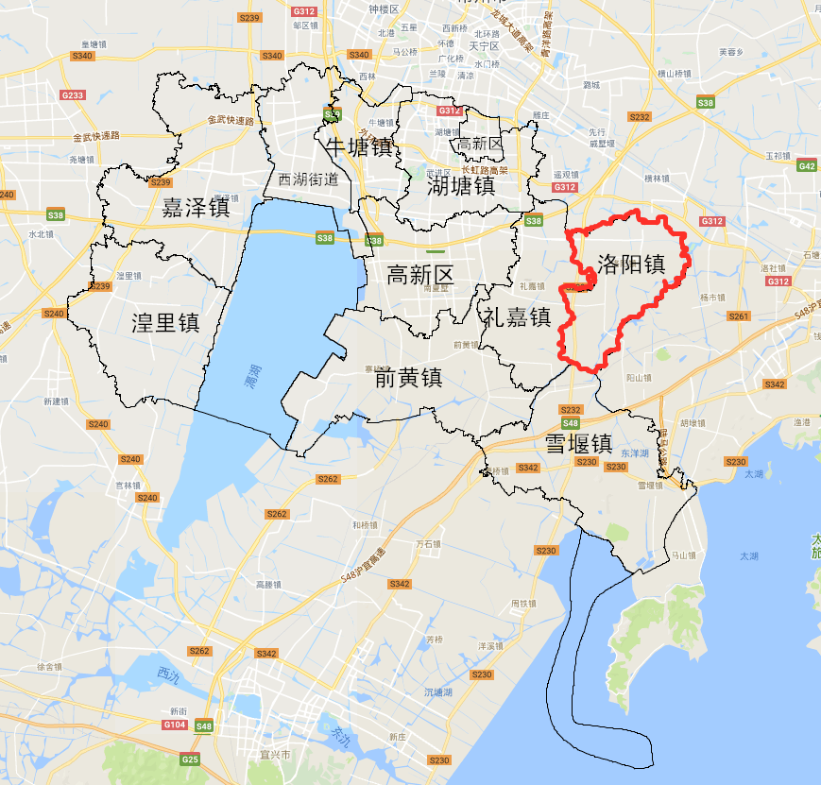

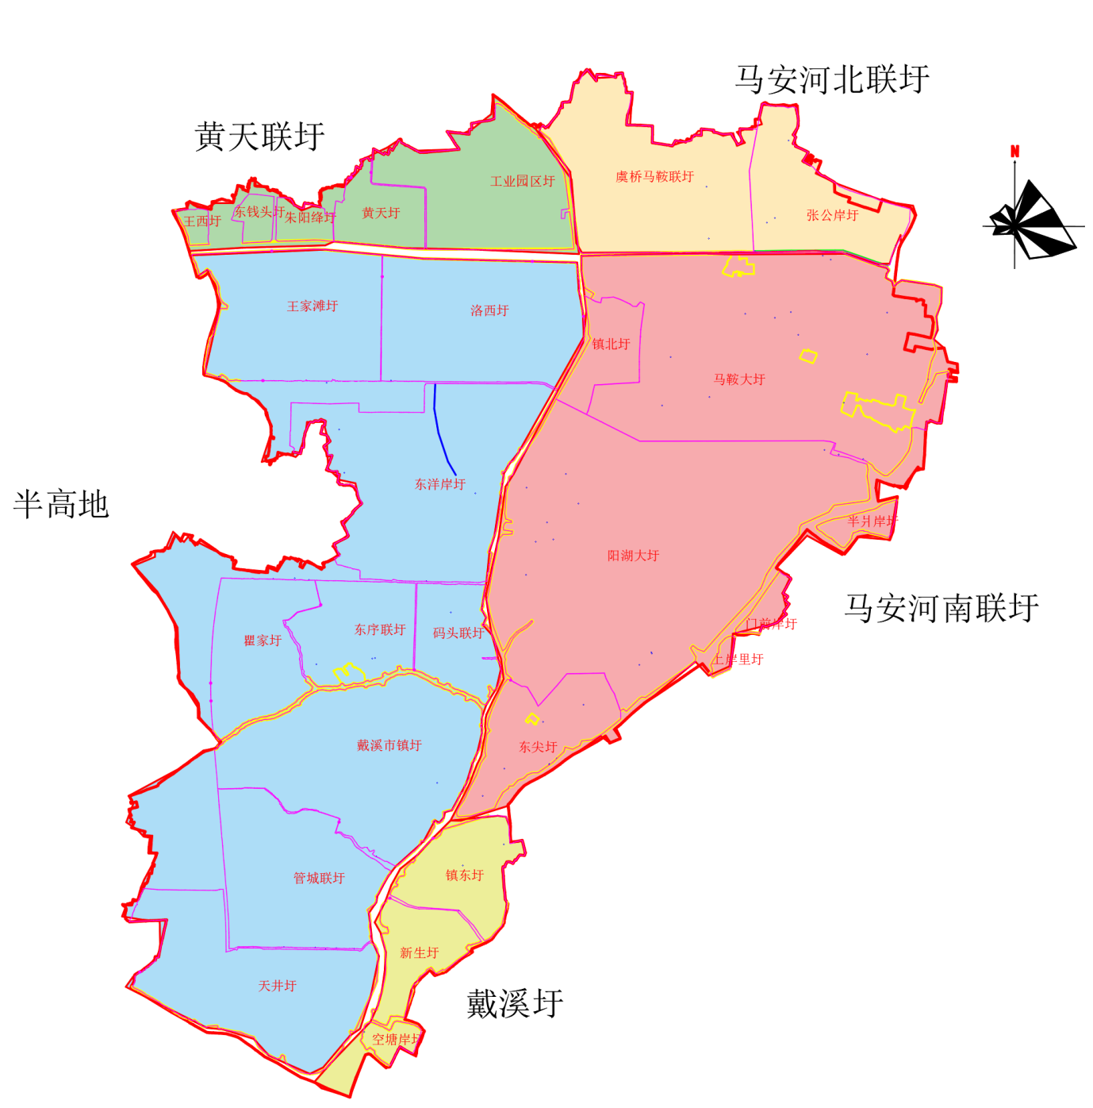
附图2 洛阳镇主要圩区分布图

附图3 洛阳镇水系规划图
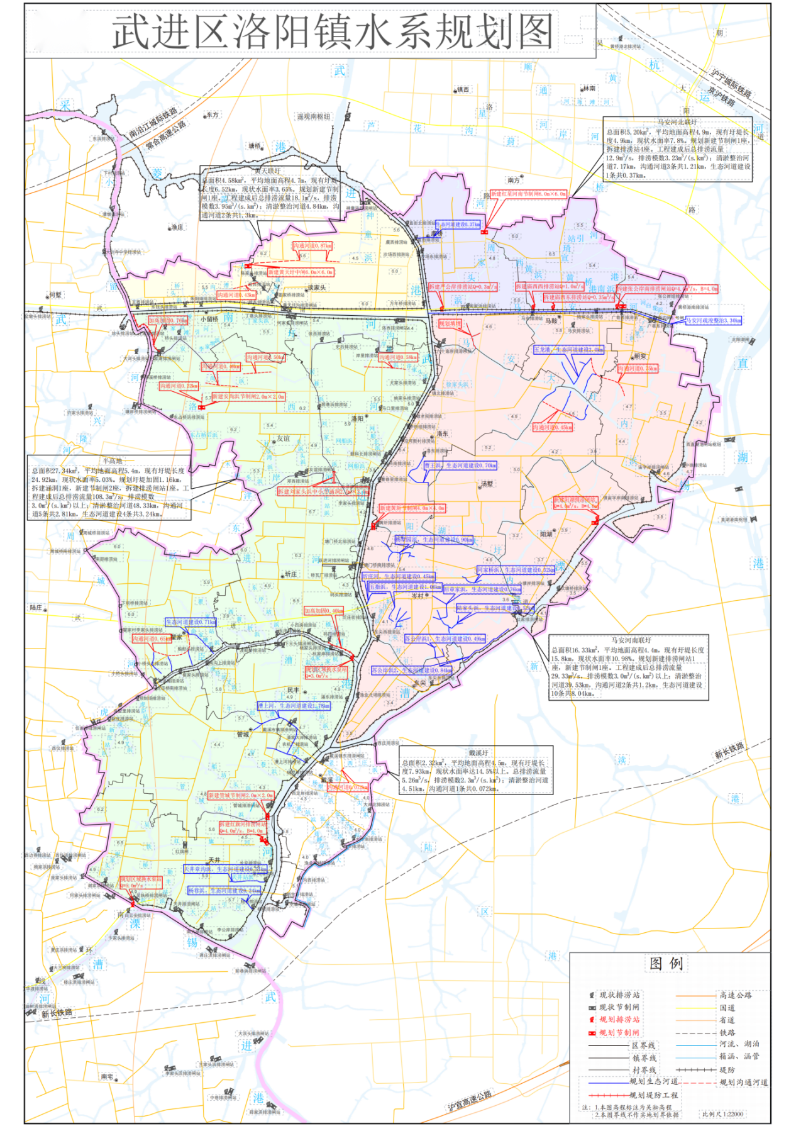

附图 4 洛阳镇防洪分区图
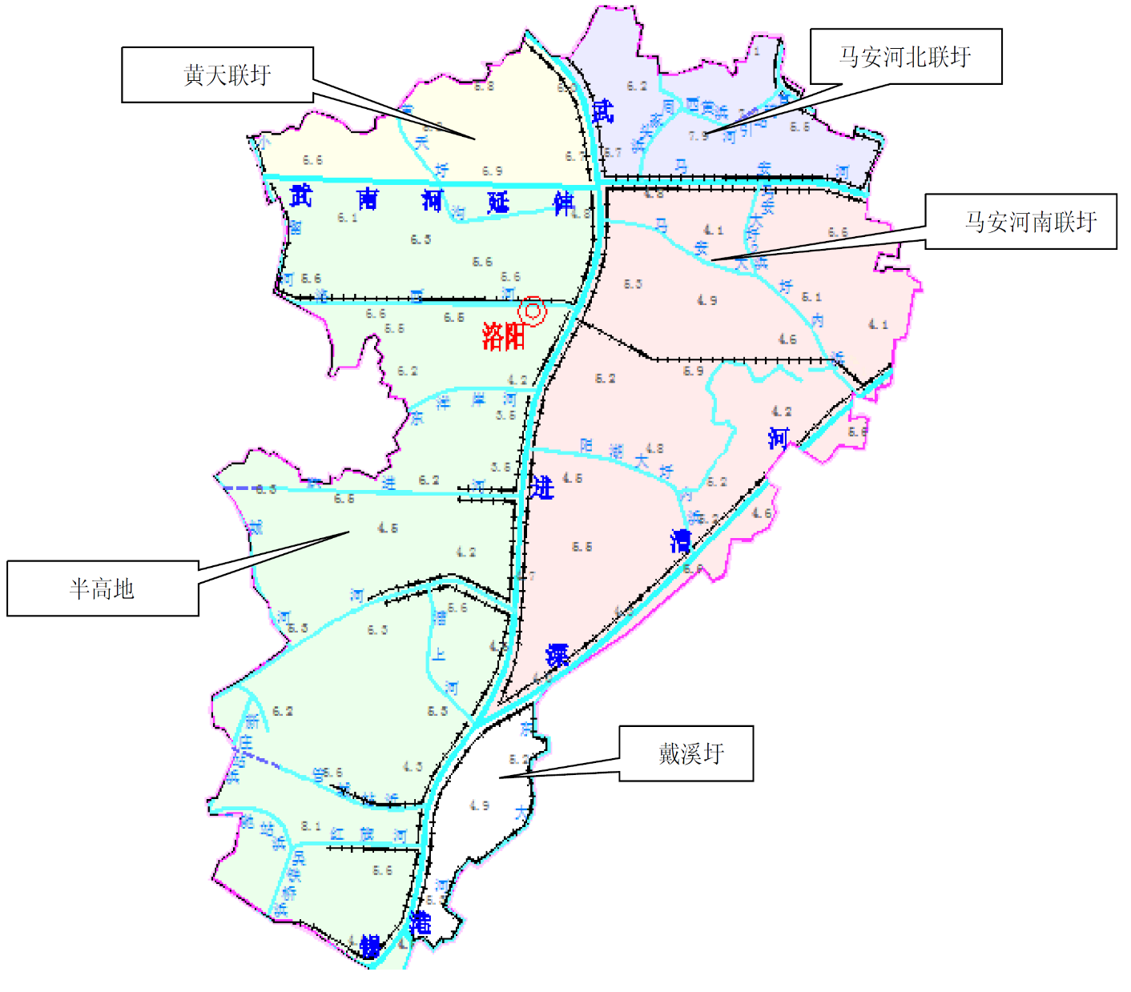
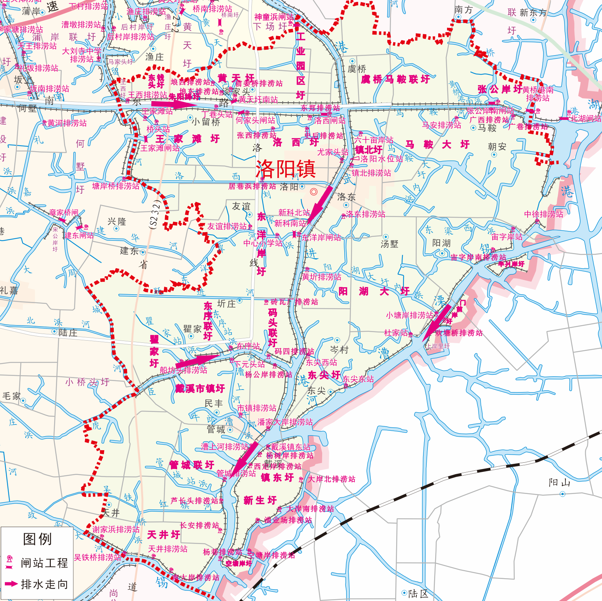
附图5 洛阳镇水系及主要防洪工程分布图

附图6 礼嘉洛阳片调水引流示意图

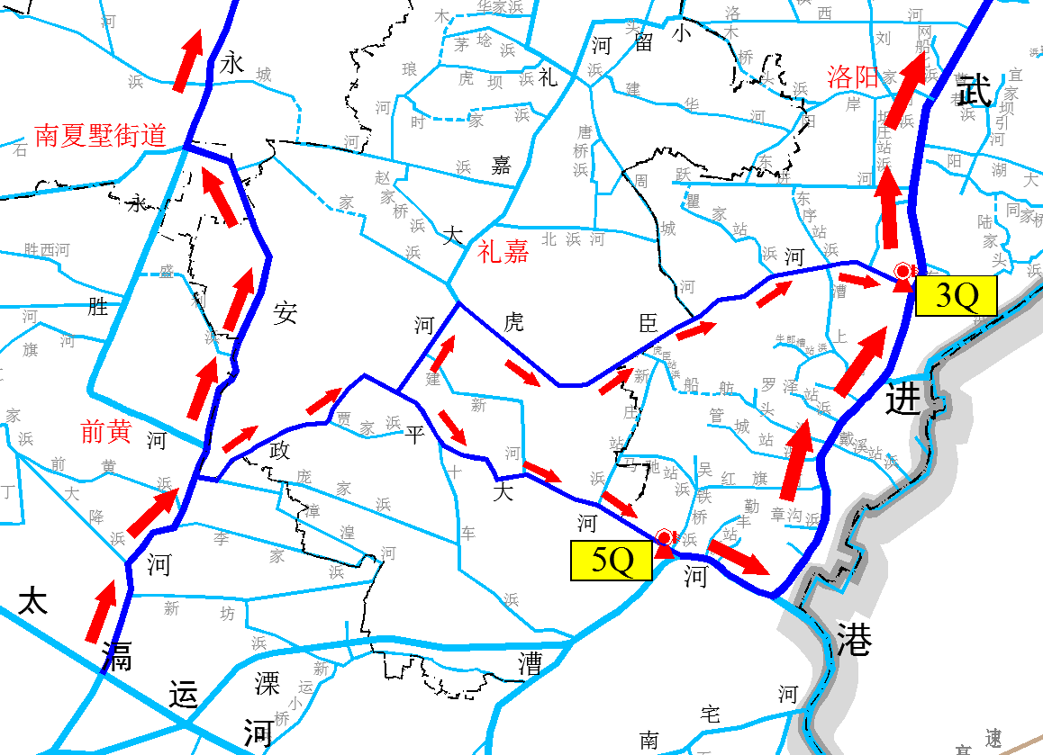
附图7 洛阳镇防汛物资仓库地点
